锑业VIP周刊

（9.2-9.6）

目 录

价格行情 2
MB锑近期走势 2
欧洲鹿特丹金属锑近期走势 3
国内2#锑锭近期走势 4
国内氧化锑近期走势 5
新闻动态 5
渣滓溪锑（钨）矿有望扩界增储锑金属量14.34万吨 5
闪星锑业力争9月份实现锑品销售目标的90%以上 5
闪星各厂圆满完成月度目标任务 6
符合《钨锡锑行业准入条件》企业名单第一批 6
推动锑资源整合 把锡矿山地区打造成两型社会示范区 7
2013年江西省第二批钨锡锑钼矿产品指令性生产计划 7
分析预测 7
风险偏好 锑价窄幅上探 7

联系我们：
北京创意坊科技有限公司
地址：北京市朝阳区高碑店盛世龙源12号楼
邮编：100022
总机：+86-10-58303333

价格行情

MB锑近期走势
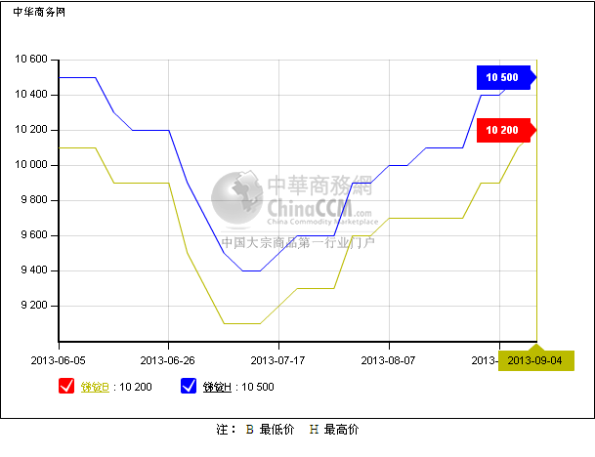

欧洲鹿特丹金属锑近期走势
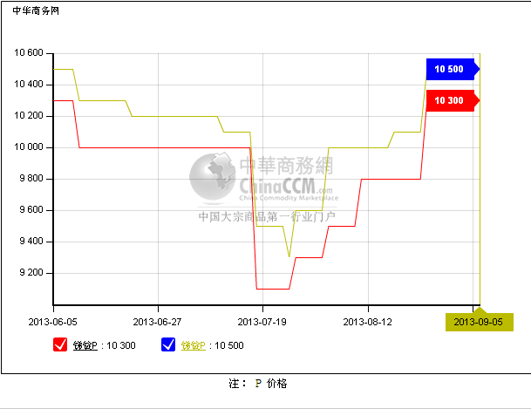

国内2#锑锭近期走势
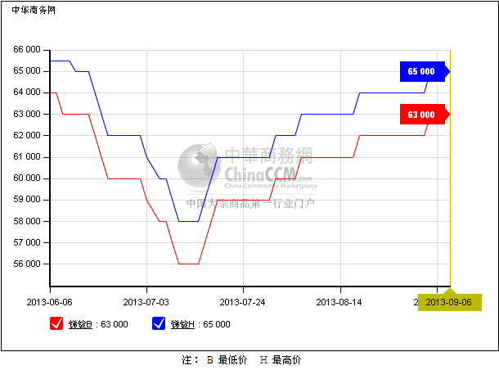

国内氧化锑近期走势
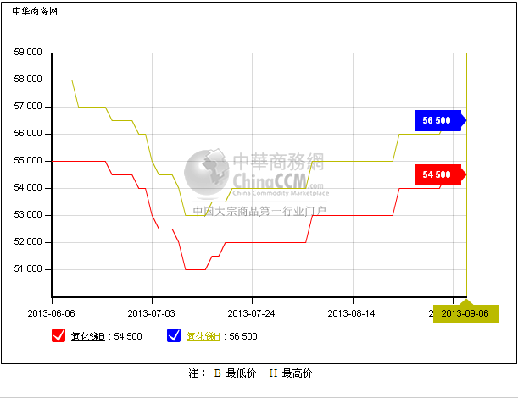

新闻动态

渣滓溪锑（钨）矿有望扩界增储锑金属量14.34万吨
专家预测，渣滓溪锑（钨）矿探矿增储项目实施后，可提交332+333锑金属量14.34万吨，其中扩界区333资源量3.15万吨。届时，渣滓溪锑（钨）矿边深部有望找到一个新的大型锑矿床。

闪星锑业力争9月份实现锑品销售目标的90%以上
总经理高长春对9月份的各项重点工作进行了部署。抓好销售“龙头”，力争实现锑品销售目标的90%以上。抓好2万吨锑冶炼异地技术升级改造项目的前期核准，土地协议签订，征地等前期工作；抓好采选厂选矿废水循环利用项目的开工建设；抓好已竣工项目的工程结算转固工作；完成医院设备更新的采购工作；抓紧锡矿山周边锑资源整合实施方案上级审批的推进工作。

闪星各厂圆满完成月度目标任务
8月份，采选厂全月完成精矿含量360吨，为月度目标的109%。南矿连续两个月分别完成精矿含量658吨，均为计划的101.23%。采选厂重浮工段8月份完成含量任务123吨，处理量10634吨，分别为月度计划的107％和119％。精细冶金厂全月生产锑白产品1313吨，圆满完成月生产任务。

符合《钨锡锑行业准入条件》企业名单第一批
符合《钨 锡 锑行业准入条件》企业名单（第一批）
序号 | 企业名称 | 企业性质 | 省（区）
1 | 厦门钨业股份有限公司 | 钨冶炼、钨粉、碳化钨、钨材、硬质合金 | 福建
2 | 厦门嘉鹭金属工业有限公司 | 钨冶炼 | 福建
3 | 厦门金鹭特种合金有限公司 | 钨粉、碳化钨、硬质合金 | 福建
4 | 福建宁化金江钨业有限公司 | 钨冶炼 | 福建
5 | 江西江钨硬质合金有限公司 | 硬质合金 | 江西
6 | 崇义章源钨业股份有限公司 | 钨冶炼、钨粉、碳化钨、钨材、硬质合金 | 江西
7 | 江西耀升钨业股份有限公司 | 钨冶炼、钨粉、碳化钨 | 江西
8 | 赣州海盛钨钼集团有限公司 | 钨冶炼、钨粉、碳化钨、钨材 | 江西
9 | 赣州江钨友泰新材料有限公司 | 钨粉、碳化钨 | 江西
10 | 赣州远驰新材料有限公司 | 钨粉、碳化钨 | 江西
11 | 赣州华茂钨材料有限公司 | 钨粉、碳化钨 | 江西
12 | 赣州有色金属冶炼有限公司 | 钨冶炼 | 江西
13 | 赣州华兴钨制品有限公司 | 钨冶炼 | 江西
14 | 湖南世纪特种合金有限公司 | 硬质合金 | 湖南
15 | 湖南春昌有色选冶有限公司 | 钨冶炼、钨粉、碳化钨、钨材 | 湖南
16 | 云南锡业股份有限公司 | 锡冶炼 | 云南

推动锑资源整合 把锡矿山地区打造成两型社会示范区
“号称世界锑都却在锑产品市场中没有价格话语权，原因就是无序开发造成恶性竞争的结果。”9月4日下午，娄底市委副书记、市长易鹏飞主持召开第6次市政府常务会议，研究和部署锡矿山地区锑资源整合工作，要求把锡矿山地区打造成两型社会示范区。

2013年江西省第二批钨锡锑钼矿产品指令性生产计划
此次工信部下达给江西省的稀有金属指令性生产计划指标具体为钨精矿（折WO365%）19200吨，锡精矿（折金属）1900吨，锑精矿（折金属）330吨，钼精矿（含钼45%）2500吨。由江西省工信委直接下达到企业（见附件1），任何企业不得无计划或超计划生产。

分析预测

信心偏好 锑价窄幅上探
中商网讯：本周（9.2-9.6）MB自由市场锑价低幅上调100美金，高幅持平。国内锑市场情绪依旧向好，价格仍在试探性窄幅上调。周末湖南2#锑完税报价在63000-65000元/吨，较上周末上调1000元/吨，税前成交集中在55000-56000元/吨。
受买涨情绪支撑，近期锑价持续缓慢上浮。经销商参与有所增加，局部地区供应仍显紧凑。但需求依旧较有限，锑市场供应整体无紧张局势，下游接货商反映市场低于63000元/吨拿货暂时没有问题，高幅成交略显不足。
受原料价格支撑氧化锑报价较坚挺，本周成交价格也有小幅上浮。至周末市场报价在54500-56500元/吨附近，成交仍有浮动空间，大体集中在53500-54500元/吨之间。氧化锑出口FOB成交价格在9000-9200美元/吨左右。
据厂家反映来看，目前乙二醇锑市场需求恢复缓慢，成交依然清淡。锑含量54%-55%乙二醇锑报价仍集中在52000-53000元/吨，较上周持平。
本周锑矿石市场价格平稳坚定，报价集中在4.75-4.8万元/吨。买方也较谨慎，锑矿市场交易量暂未明显放大。参与人士对目前行情多偏观望，大量建仓意愿不大。但宽幅波动可能也不大，短期锑价盘整为主。

